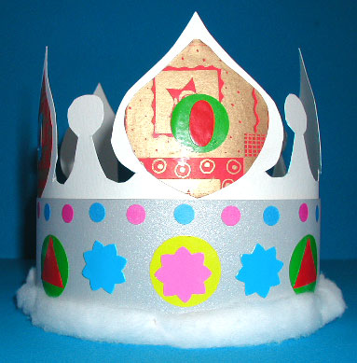

Couronne ancienne pour les déguisements de roi

Une jolie couronne à faire avec votre enfant
Bricolage d'enfant pour réaliser une couronne de roi d'inspiration ancienne pour le déguisement, l'Epiphanie ou le carnaval. Cette couronne très imposante ressemble à celle que portait l'empereur Charlemagne. Votre enfant n'est plus un roi, il est devenu empereur !

Voir les instructions >>

Les apports du bricolage pour l'enfant
- Fabriquer une couronne ancienne pour l'Epiphanie ou pour le carnaval
- Développer sa créativité
- Réaliser un travail soigné et précis

Fournitures pour la couronne :
- Une couronne des rois (cliquez pour voir la fiche)
- Du papier à dessin, du carton ou du bristol
- Du papier à motif ou du papier fantaisie
- Des gommettes
- De la colle
- Une agrafeuse
- Les modèles de tête à modeler

Réalisation de la couronne de roi ancienne
Partez à la découverte des couronnes anciennes avec votre enfant. Partez à la recherche d'image de l'art du Moyen-Âge. Si votre enfant le souhaite dessinez avec lui la couronne d'inspiration ancienne.
Avant de commencer, il vous faut une couronne de roi (cliquez pour voir la fiche) Pour simplifier cette couronne sera la première couronne.
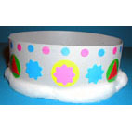
Imprimez les modèles de Tête à modeler :
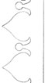  couronne | Cliquez sur les imagettes pour imprimer les modèles | 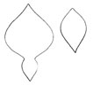  décoration couronne

Demandez à votre enfant de :
- Découper le modèle de couronne.

- Découper une grande bande de carton de 12 cm de largeur et assez longue pour faire le tour de sa tête. (Vous pouvez aussi découper deux bandes et les assembler pour en faire une seule assez grande pour faire le tour de sa tête)

- Poser le modèle sur la bande de carton et reproduire la forme de la couronne sur toute la longueur.

- Découper les modèles 2 et 3.

- Poser les modèles 2 et 3 sur le papier fantaisie, puis découper autant de formes que nécessaire.

- Coller les formes fantaisie sur la couronne et terminer la décoration avec des gommettes.

- Fermer la couronne avec une agrafeuse pour qu'elle puisse s'emboîter à l'intérieur de la première couronne.

- Coller cette couronne à l'intérieur de la première.
